HX2357 Scheda creata il 16 ottobre 2023
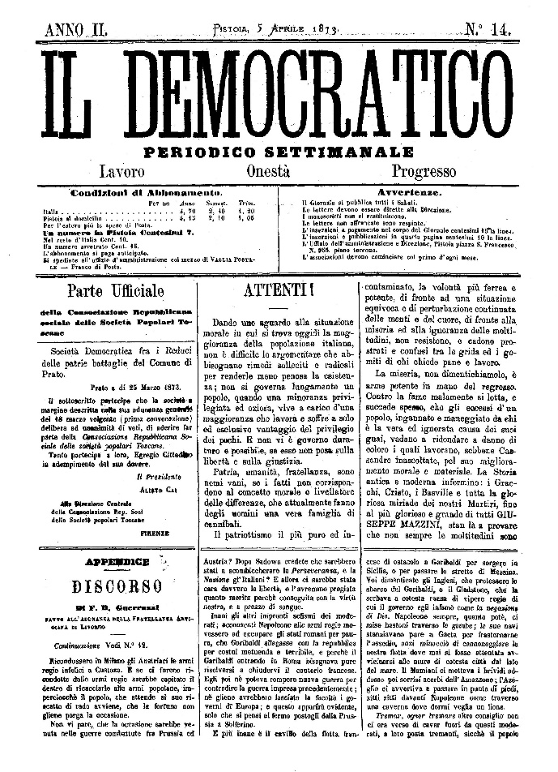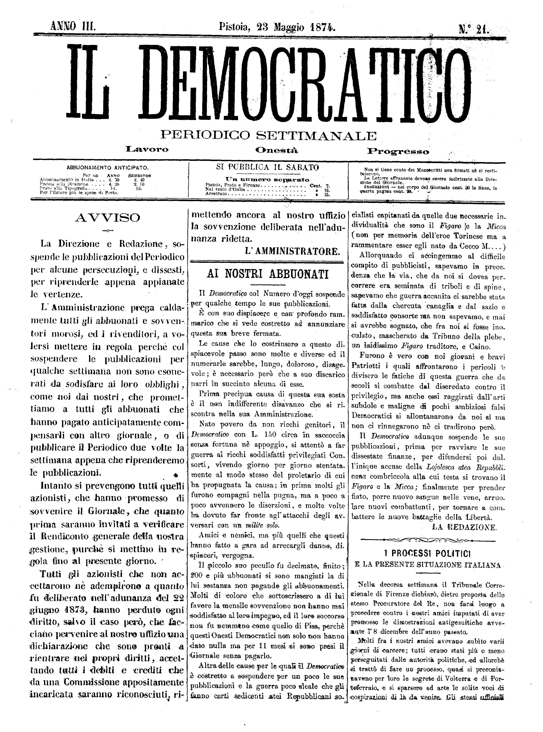
Descrizione storico-bibliografica
Il *democratico : periodico settimanale : lavoro, onestà, progresso. - -anno 3, n. 21 (23 maggio 1874). - Pistoia : [s.n.], 1873-1874. – 2 volumi. ((Descrizione basata su: Anno 2, n. 14 (5 aprile 1873). - CFI0409840; CFI0426601
Soggetto: Politica – Pistoia – 1873-1874
Copia digitale a:
http://www405.regione.toscana.it/ImageViewer/servlet/ImageViewer?idr=TECA00000009045

